Министерство науки и высшего образования Российской Федерации

Федеральное государственное бюджетное образовательное учреждение

высшего образования

«Алтайский государственный технический университет им. И.И. Ползунова»

Факультет информационных технологий Кафедра информационных технологий

Отчёт защищён с оценкой Преподаватель С.В. Умбетов

(подпись) (и.о. фамилия)

« » 2025 г.

# Отчёт по лабораторной работе №3

ЛР 12.03.01.15 000 О

Студент группы *1ИСП-22 Я.А.Далжин*

Преподаватель  *к.т.н., доцент С.В. Умбетов*

БАРНАУЛ 2025

**Задания к лабораторной работе:**

1. Написать ретранслятор на node js, сайт с выводом этих данных, данные берутся с json файлов предоставлены dummy.json, при возникновении неправильного адреса , показывать 404.

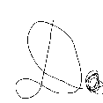

**Задание принял**: *Я.А.Далжин*

Подпись ФИО

1. Написать ретранслятор на node js, сайт с выводом этих данных, данные берутся с json файлов предоставлены dummy. json. при возникновении неправильного адреса , показывать 404.

Далее будут представлен код лабораторной работы, основная часть обработок происходила на стороне клиента в его js файле, ретранслятор считывает url и делает первичную обработку (например, фильтрация во время поиска). Если пользователь вводит неверный url или просто попадает на существующую страницу, то ему высвечивается страница 404.

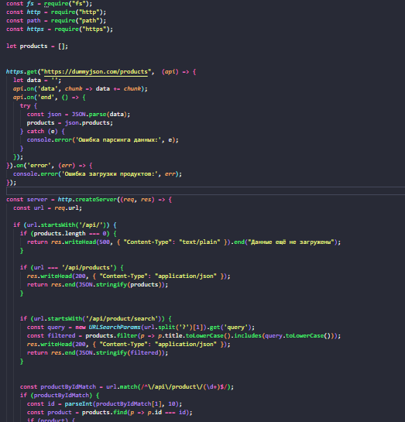

Рисунок 1 – Ретранслятор часть 1

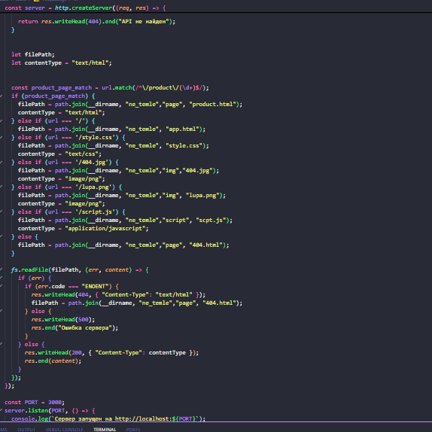

Рисунок 2 – Ретранслятор часть 2

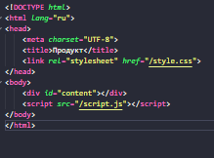

Рисунок 3 – Страница одного продукта

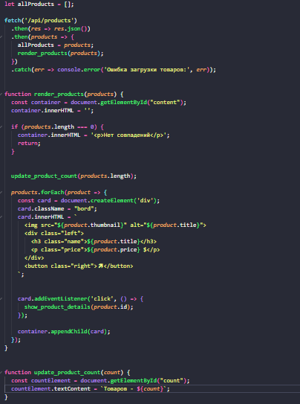

Рисунок 4 – Первая часть скрипта

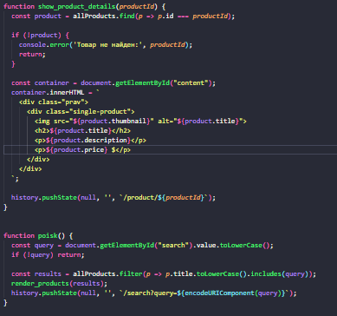

Рисунок 5 – Вторая часть скрипта

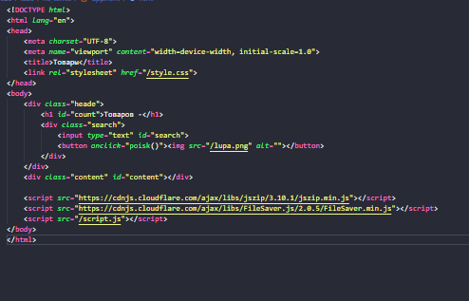

Рисунок 6 – Страница с продуктами

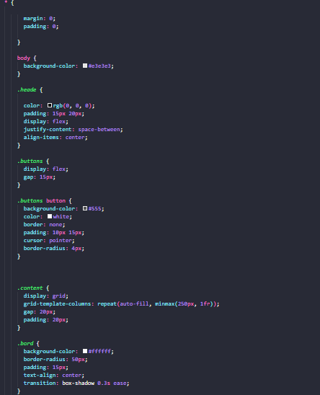

Рисунок 7 – Стили первая часть

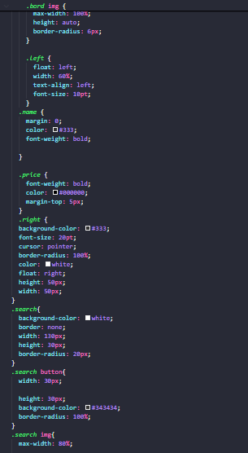

Рисунок 8 – Стили вторая часть

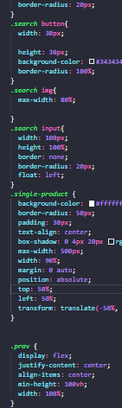

Рисунок 9 – Стили 3 часть



Рисунок 10 – Страница товаров

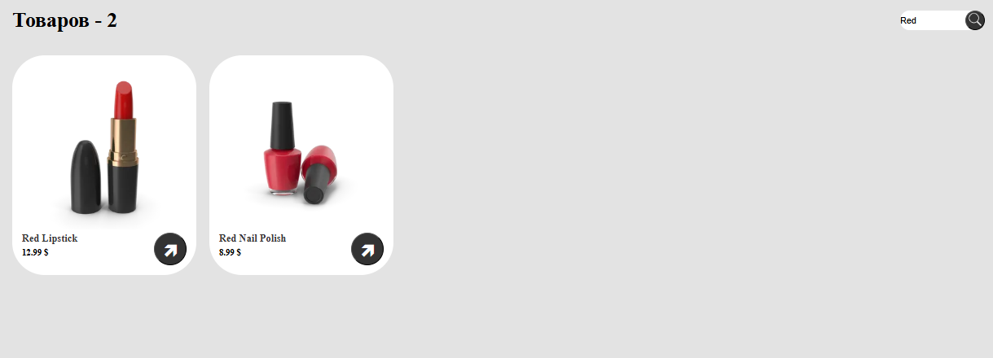

Рисунок 11 – Поиск



Рисунок 12 – Страница товара



Рисунок 13 – Страница 404

Более подробно можно ознакомиться по ссылке на Github - https://github.com/dalzhin1isp23/-_2025.git

**Вывод:**

В ходе данной лабораторной работы был создан сайт, на который выводит данные ретранслятор, который так же был написан в ходе лабораторной работы, данные берутся с Dummy. Json - сайт который предоставляет данные для проверки сервера.